Предметная область.
Система управления задачами (органайзер) с модульной системой.
Введение.
Проект разделен на главное приложение, систему управления модулями (плагинами) и систему управления задачами (задачи представлены в древовидном виде) . Обобщенная схема системы управления задачами представлена на первом рисунке (файл .svg).Главное приложение и систему управления модулями расположены на втором рисунке (следующий файл .svg)
Каждый модуль может решает определенную задачу, к примеру список книг к прочтению, список покупок или модуль для напоминая об отдыхе глаз через определенное время (именно этот модуль я и хочу сделать в первую очередь).
Приложение и модули будут имеют графический интерфейс, что требует использования промышленных библиотек для создания оного. В качестве такой библиотеки я использую Qt (Qt5), по ряду причин:
- кроссплатформенность, программа понадобиться как под Linux, так и под Windows).
- имеет богатый набор составных частей для создания графического интерфейса.
Каждый модуль может получить нужное дерево задач и выполнять его работу. Система управления задач может получить дерево задач из различных источников. Для реализации источника из файла в формате JSON я использовал библиотеку с открытым исходным JSONCPP (https://github.com/open-source-parsers/jsoncpp), чтобы не писать этот разбор самому( обоснование банально :)
Данный проект разделен на следующие под проекты:
- Исходники самого приложения (./src).
- Interfaces — интерфесы основный модулей программы
- TaskTreeManager - система управления задачами
- GUIAgent - отдельный графический интерфейса адента (в частности реализация на Qt5).
- PluginManager - система управления модулями
- Plugins — сами модули (в частности модуль PluginEyesRelax)
- Документация

Применение паттернов проектирования
В данном проекте применялись следующие паттерны:
1. Абстрактная фабрика
Представлена классами IGuiFactory (абстрактная фабрика), TGuiQtFactory (конкретная фабрика) и семейством классов-продуктов: IGuiApplication, IGuiAgent (абстрактные), TGuiQtApplication, TGuiQtAgent (конкретные).
Данная конкретная фабрика необходима для создания семейства классов, реализующих объекты графического интерфейса библиотеки Qt. Они должны использоваться совместно.

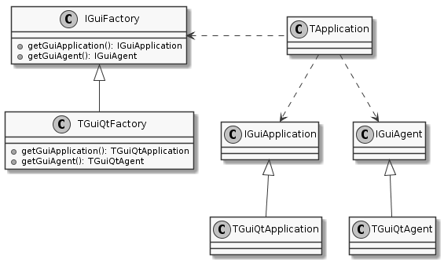
2. Фасад
Класс TGuiQtAgent в свою очередь выступает в качестве фасада, скрывая и изолируя в себе классы графического интерфейса и предоставляя упрощенный интерфейс для работы с ними.
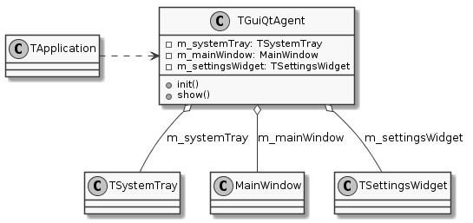
3. Адаптер
В качестве адаптера выступает класс TSourceJsonFile . Он адаптирует загрузку дерева задач из JSON файла к общему интерфейсу загрузки деревьев задач.
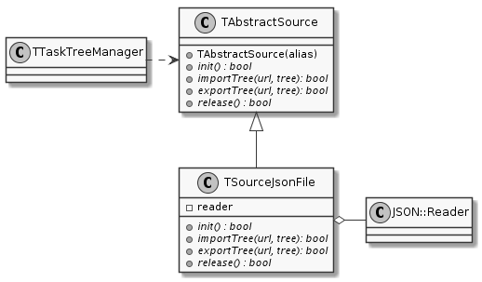

4. Состояние
Паттерн состояние используется в плагине для напоминая об отдыхе глаз. Плагин находятся в следующих состояниях: в ожидании напоминания, в напоминании и в состоянии бездействия.
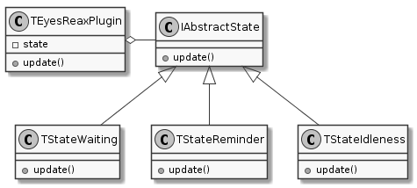

https://github.com/denproger/organizer
P.S.: Диаграммы создавал с помощью PlantUml
P.S.: Проект будет еще дорабатываться :)

